Requerimento Nº 51/2026

Excelentíssimo Senhor Presidente

Senhores Vereadores,

Recebi o pedido de moradores do Bairro Colibri 1, para as Ruas Maria do Rosário, Rua Macedo Alves Nascimento, Rua Miguel Bartolomeu o qual necessitam de manutenção como mostra foto em anexo.
As imagens como evidenciam o estado da rua, com erosões, desníveis acentuados, buracos profundos, pedras soltas, esses problemas colocam em risco aqueles que utilizam a via.
É necessário a manutenção dos endereços citado para garantir a segurança dos moradores e reduzir danos aos veículos,

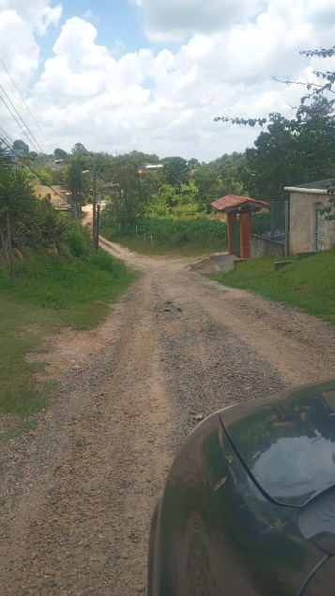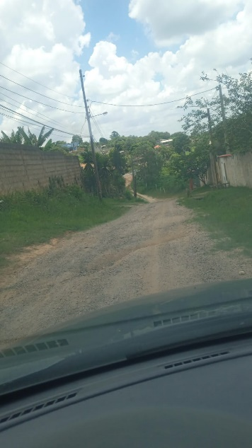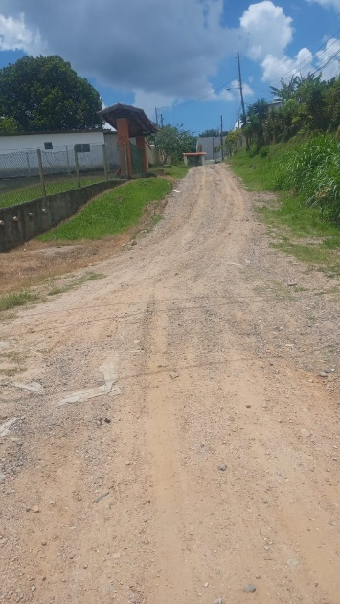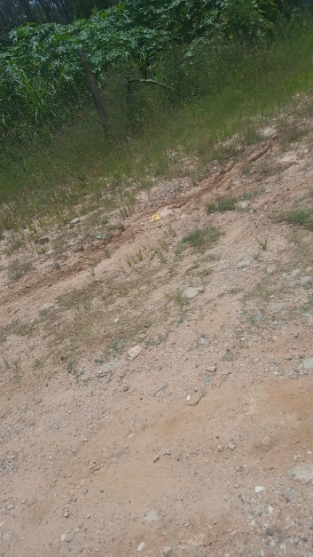
Diante dessa situação requeremos a Mesa, ouvido o plenário, seja oficiada a Excelentíssima Senhora Prefeita Municipal solicitando o seguinte pedido de informação:
- A prefeitura tem previsão de quando será efetuado a manutenção nessas ruas?
Sala das Sessões, Plenário “Vereador Orlando Silva”, 28 de janeiro de 2026.
Sara Lima
Vereadora

